作者：空心人
链接：https://www.zhihu.com/question/22407525/answer/130800125
来源：知乎
著作权归作者所有。商业转载请联系作者获得授权，非商业转载请注明出处。
- 我觉得你的电池可以修复的，原来组织活动买了一个小蜜蜂，由发射耳麦和接收扩音器组成，耳麦里需发射信号所以有电池。
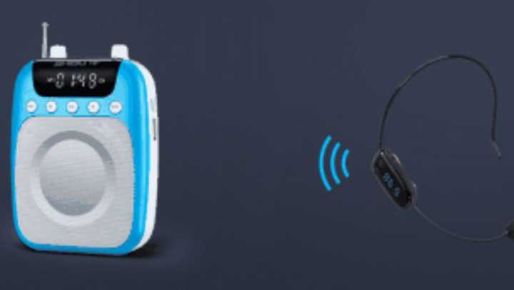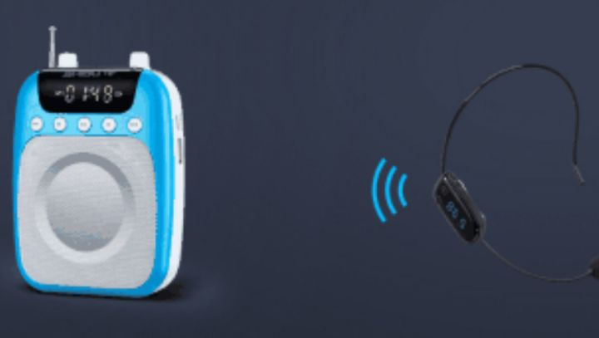
- 自从第一次用后有几个月没有碰。再拿起来充电两个小时也开不了机。于是百度了一下，各种奇招。我觉得不太靠谱就打小蜜蜂售后人员，他说这个要寄回他们公司去修才行。我让他告诉我怎么弄就行啦，她说他也不是技术人员，技术人员也不告诉客服妹妹。
- 百度有好几种方法：有说把电池放进冰箱里冻几天再拿出来再充电，我尝试了根本没有用。
于是把电池拆下来看：发现有几个芯片在上面分别是DB01 和820，百度了他们的原理图和datasheet。
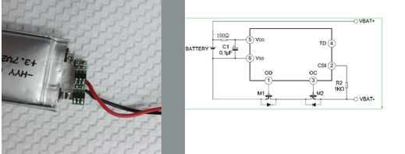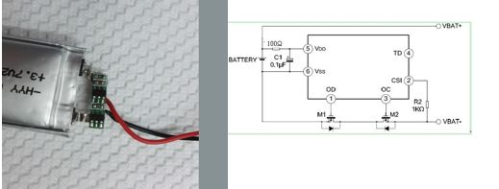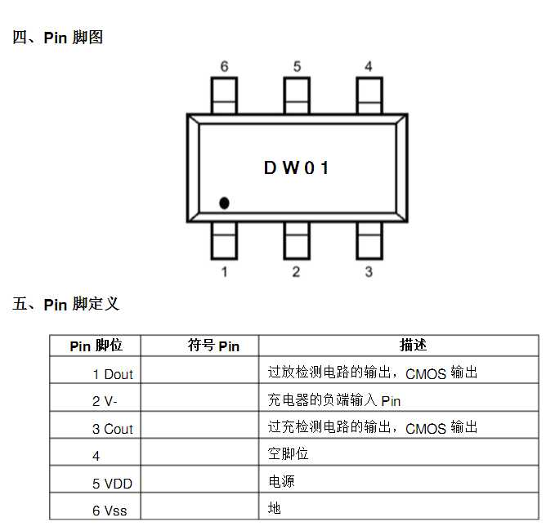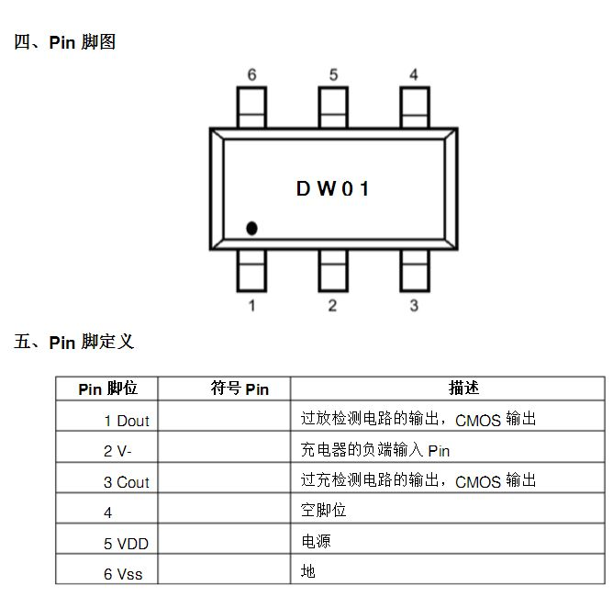
- DB01是过充和过放的电路保护的芯片，8205里面有两个MOSFET开关管。DB01通过检测电压控制MOSFET开关功率管的打开和关闭来起到保护作用。DB01一个有5个有效的引脚，两个是电源的正负。两个是分别检测输出放电电压和输入电电压的。还有一个是接充电的P-的。说前面这么多的原因马上出现了，正由于这个保护电路有一个芯片，所以需要供电，所以当电池放了很久了就不能给这个芯片供电,自然就不能充电了。查看了下数据手册，这个VDD大约至少需要1.5V的电压才能正常工作。我们一般的电池是4.2V，放电到3.7V就可以充电了。如果你继续放电到1.5V就GG思密达。现在要做的就是强制充电，注意电池这个玩意是危险玩意，千万不要过充。因为你强制充电是没有保护电路的。有资料说我这种电池不要超过4.2V，不能挤压而且散热要良好。随时观察电池表面的温度和充电电流。三星电池爆炸威力不小，非专业人士不要轻易尝试。这里直接把我们电源的正负极分别接在电池保护电路之前的正负极。
- 下面的右图是网上的充电电压电流曲线。也就是开始小电流恒流充电，然后是大电流恒流充电，再是恒压充电。我理解是不能直接大电流充电保护电池。我的电源是带有限流功能的，所以比较安全。
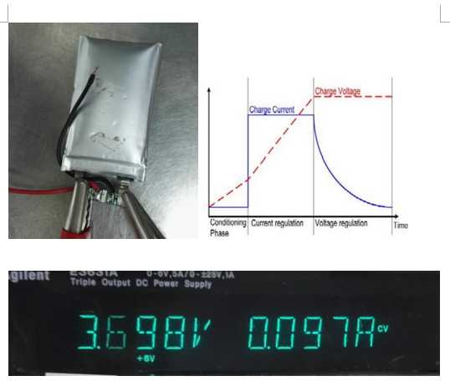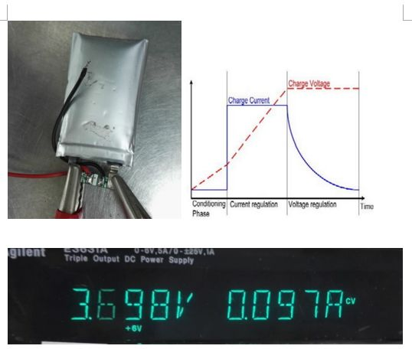
- 这样给电池充电后，保护电路就可以工作了。然后就可以正常充电了。

